**.92**ヰ**8**月**20**日 **10**時**02**分;ヤマハ㈱ 指®/痂システム

yグ2

YAMAHAL *ST  
t*

**8162525615；# 2/ S**





**YM301B**

!

2-Chanhel Serial & Binary input  
Floating D/A Converter(DAC-GS5)

・概 要

•特 長

**YM 3016： DAC-GS（i. 2**チャンネル用のシリアル入力セ•**16**ピットのバイナリー又ほ **2**の補数入力のフローティング**D/A**変換器（以下**DAC**と略称）で、•入力のデジタル信号に対 応して.**10**ビットの仮敬邮と**7**段の指敢部をもつアナらグ出力（ダイナミックレンジ**16**ヒ ット）を発生することができ士す。

* **16**ビット入力形式ほバイナリー又は**2**の榊数を選べます（フローティング変換ロジック を内爾
* バッファオペアンプ等を外付して.师リ**1**にアナログ出力が窗られます。
* **16**ビットの広いタイオミックレンジ
* **2**チャンネルまでの巨cm齊加に対啰
* サンブルホールド川アナログ**sw**内滙
* •低珈背、低い而阐波ポ車、渡度特性がすぐれています。
* 髙叫史访膜址抗と**CMOS**のモノリシックブロ七ス〇 .•パッ,ジタイプ:**16PN**プラスチック**SOP ： YM3016F**

**DIP ： YM3016D=«6ffiWF**

YM3016カタログ  
CATALOG No. ： LSI-1180162

8162525615；# 3/ ；

92¢ 8月20日 ［〇時02か;ヤマハ（桐肉加第5システム



YM336

ア・*

•端子配超図



VooC

GNDC

FORM SELECT

SMP 2

SMP !

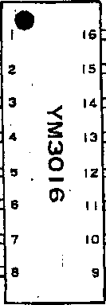

BC

MP

DCH2

DCHI oicU

**BUFF**



■ブロックダイアグラも



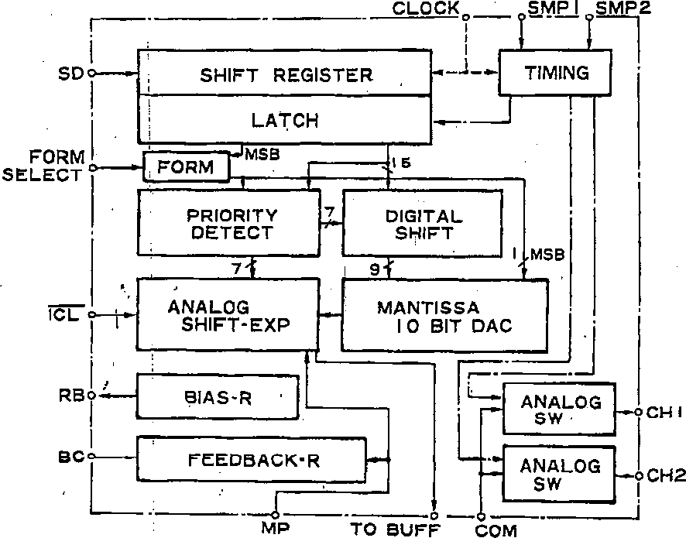



+

2

8162525615；# 4/ 2

**92**隼**8**月**20**日 **10**時**02**分;ヤマハ（桐 存体/垢システム

YM3016 • Wfi 酬

・端子機能説明

|  |  |  |  |
| --- | --- | --- | --- |
| •・ノ | ピンヤ | 記号名 | 機 ’能 " |
|  | **1** | Vdd | 髙熊位惻基奉電源 । |
|  | **2** | **Vss** | 低関仅侧货**iK （GND） |**  **1** |
|  | **3** | Vdd | 褂電位側些準電源 |
|  | **4** | **SD** | 被変換デジタル信号のシリアル入力 ; |
|  | **5** | **CLOCK** | シフトレジスタ、ダイミングジェホレータを動かすクロック（ム**4）** |
|  | **6** | **FORM SELECT** | 「**1**」でバイナリー入力、「〇」で**2**の捕数入力の形式に対応。**1**  **1** |
|  | **7** | **SMP2** | 「**1**」の区間が**CH2**用のサンプリング期間となります。•" |
| 變 | **8** | **SMP1** | 「**1**」の区間が**CH1**用のサンプリング期曲となります。  **SMP1> SMP2**の立下りを使い、シリアルテータをラッチする内部信中を作ってい ます。 |
|  | **9** | **ICL** | 「**1**」一通常動作、「〇」一 **SD**の信号に係らず、ー**36dB**の报数部出力となります。 |
|  | **10** | **VoUT CHI** | **CH1**用のサンプルホールドアナログスウィッチ出力 |
|  | **11** | **VOUT**  **CH 2** | **CH2**川のサンプルホールトアナログスウィッチ出力 |
|  | **12** | **COM** | **CH1**及び**CH2**川のアナログスウィッ‘の找强入力 |
|  | **13** | **To BUFF** | **DAC**のアナログ出力、パッマアオペアンプ（こ入力 |
|  | **14** | **MP .** | **MP**に与える電位を基単に」旨数関故的なアナログシフトが行なわれます。 普通はラVddにバイアスします。 |
|  | **15** | **BC** | この端子と】**4**ピン叫には、バッファオペアンプの入力バイアス近流による誤差を打消 |
|  | **16** | Rb | す抵抗が入っています。位相補償川の容址**Cc**を外付することが推められます。  基本间路例の椽に、训傲敕乂は、**14**ビンに技統してス 俄えます。  この納•には、内部で作られた親牌の ラVddの電圧が小ています。バッファオペ  アンブキ介して、**14**ビ・ンに加たます。 *ッ*  **1 ' •** |

92ヰ8月20日 工〇時020;ヤマハ㈱キ聯/妬システム 8162525615；# 5/

膿圓醜 YM3OI6 •

■機能脱明

1.勤 作

:'・ シリアルのデジタル入力•・ータは、クロックの立下りに冋期して、**SD**郷子よりシフトレ

ジKタにとり込まれます。**SMIT, SMP2**の立下りを利川して、タイミング回路でラッ

チ椅号がっくられます。このラッチ僧号にょり、山〜**Io**のシリアルデータがラッチされま ・

す**e**

**16**ヒットのバイナリー又は**2**お制徹入力デ・タ、**Iio-Ioli,**ラッチ後、優先検出回路、デ ワブルシフト凹路により、フローティンテ**DAC**用のテータにロジック変換され、】**0**ビッ 卜Q仮数部**DAC**のデータ、**7**段の指数都ら**AC**(アナログシフト)のデータになり、**DA**変

• 換®力値を決定します。

テJタ変換の真理値裹を以下に示します。



|  |  |  |  |  |  |  |  |
| --- | --- | --- | --- | --- | --- | --- | --- |
|  | アナログシフ | | | | | ヽ | |
| **N** | 0 | **1** | **2** | 3 | **4** | 5 | 6 |
| 「**1**」 | So | **S1** | **Si** | **S3** | **Sa** | Si | **s.** |
| Im | t18 | **11S** | I !S | **I IB** | I l& | I is | **iL** |
| **I**レ **i** | — | **T15** | I IS | I 15 | I )& | I is | **I IS** |
| **Ik** | — | **—** | I IS | I **IB** | I **IS** | I 18 | **I IS** |
| **I ii** | — | **—** | — | T” | **I IB** | **I IS** | **I 19** |
| **Ii'o** | — | **—** | **—"** | 一 | T1C | **I 16** | **119** |
| レ |  |  | **—** |  |  |  | **I is** |

但し、2の拙数入力の場合

;を示す.

バイナリー入力ではレの 正負を反対にする。

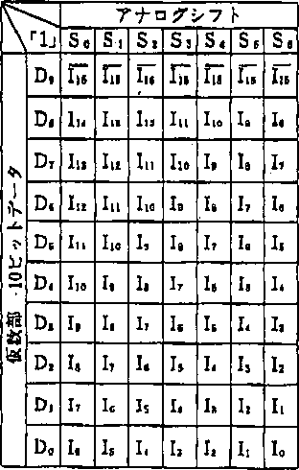



**DA**変换されたアナnグ出力电圧は、例えば、基本凹路例の場合には、次の様になります。  
**v0UT=-yVDD+y**Vdd(**-1 +D“D”2 -, + + EU2** ゼ+ **2 "l0)**尸

'すなわみ、ラVddの朮位を屮心に、 そVdM最大振幅、 を

チVdd・2Tgの最小振輻

をりっています。 [

0

ベ:**6**

4

92年8月20日 10時02分;ヤマハ（桐 揩体/垢システム

8162525615：# 6Z 一

YM3016 懒嬲

: 二"飞 .

そのアナログ出力は、**To BUFF**という澗グ•に出ています。これを逋**H**なパッフプオベア ンブと征抗を介して、**COM**という端・了・に入力しますと、このアナログ出力は、**SMP1**、 **SMP2.**の「**1**」の期冏に仆ヤ、**CHI.CH2**といラ蜘アに出刀し、「**0**」の期間には、逋!％ な帰化容JMCsh）に、チャンネル施のアナログ出力か保恃**3**れまれ ‘

2.動作の要点

•タイミング図・図**3**に示します様に、**SMP1**、**SMP2**刀立下り部は**MSB（I**】**5）**信号の 後端のタイミングと…致する様にして下さい。 ;

**• SMP1**、**SMP2**のサンプリング期叫は、図**3**に示した**8**ビュトタイム以外にも設定 できます**a |**

•チャンネル**1**のみを便川する埸含は、例えば、**SMR2**を**Vg**にして、**MSB（115）**信号 の後端と、**SMP1**の立下り剖のタイミングを一致させさ様にして下さい.

•交換サイクルを巩なるビットタイムで行う址合にば、離勃ピット敷部の附減で針応でき ます。

**3・**イニシャルクリャ機:能

宽**T**を「〇」にすると、テジタル入力テータの値日関らず、依部数は変らずに、指数部が**2T** に減少した川カか啊チャンネル出力にでます。

•基本回路例

VDO U

10

GND U

15

Vod U

14

**I6bit**データ

50 U

13

ビットクロック——生型**K»**

FORM *「*

SELECT J

12

サンブルホルド**2——**型ユ**g**

10

§C

MF*

RB  
>

TO BUFF  
1Ctb  
COM#Roo  
Z>— ■ -vW

NJM4560相当品

OFFSET 土2.0eV以内  
スンレーレート4 V/^S  
桝か拒四6 Vrp以上

アナログ出力

サンプルホルド**i —**~~艷HI U~~

CH z  
=>—t  
CH!エ  
P~J

ICL Tvshナ*浙*

'~oicl"

OCH2

ocbt

**3**

**4**

**6**

**7**

**8**

**9**

外付定数例

ワンプルホールド容址 Csh **2?00FF**

コモン征抗 Room **330**推讽

Vdd他源は、出力インピーダンス及び安定度共、市眼の三曲子レギユレユタ相当程度の ものか好しい。

*Ctb68PF-33PF _

5

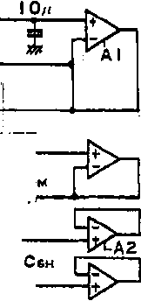

**,92**隼**8**月**20**日 **10**時**02**出ヤマハ（椅）キ哪**Z**題システム

旗飕聰 YM3Q16

電; 宀• **f**

•電気的特性 （

I•絶対最大定格

|  |  |  |
| --- | --- | --- |
| *•項* **II** | 定恪値 | メ位 |
| 忠源化**!I:** | **-0.3^4-15,0** | **V** |
| 附レベル人刀;**HIE** | **V Di)+0.3** | **V** |
| 低レベル大力化圧 | Vsb-0.3 | **V** |
| 軌作周闕溫双 | **0 -70** | て |
| 侏存溫度 | **-50-+ 125** | **•C** |



2 ,推奨動作条件

|  |  |  |  |  |  |  |
| --- | --- | --- | --- | --- | --- | --- |
| 項 目 | 肥サ | | 小小 | 標曲 | 址*k* | 刑位 |
| ほ源笛圧 | Vdd |  | **4.75** 殿 | **5.0** | **5.25** | **V** |
|  | **V0B** |  | **0** | **0** | **0** | **V** |
| *へ*カ信号他圧 | **CLOCK SD**  **SMP1-,***2* **IUT** |  | **0** | — | Vdd | **V** |
|  |
| 戟作周囲温度 | **Ta** |  | **0** | 一 | **70** | *C* |

3.直流特性

|  |  |  |  |  |  |  |
| --- | --- | --- | --- | --- | --- | --- |
| •・項 目 | 記号 | 洲定条件 | 报小 | 標準 | 最大 | 軍位 |
| 鬲レベル入力北圧 | **VIII** |  | **0.66** Vdd | **—** | **—** | **V** |
| 低レベル入力他ジ | **VlL** |  | **—** | **—** | 0.30Vdd | **V** |
| へカ通派 | **IlN** | Vddh **5.0V** | **—** | **—** | **107** | ル**A** |
| ア::ナ**D**グ出力近圧 | **VoUT** |  | **—** | **0.50** Vdd |  | **Vp-p** |
| 池:源范流 | **I l>l>** | Vdd= **5.0V** | **—** | **—** | **6** | **mA** |



4•交流特性

|  |  |  |  |  |  |  |
| --- | --- | --- | --- | --- | --- | --- |
| :項 目 | 記母 | 条件 | 报小 | 標單 | **ili**大 | 単位 |
| •クロック |  |  |  |  |  |  |
| 帆 波 数 | **fc** |  | **0.65** | **3.2** | **6.0** | **MHz** |
| 従ケベル時間 | Th |  | **100** |  |  | **ns** |
| *•江上リ*時關 | **Tr** |  |  |  | **30** | $ ns |
| セ下り時間 | **Tf** |  |  |  | **.30** | **ns** |
| •テータ |  | **SD** |  |  |  |  |
| 七ットアップ時関 | **Tns** | **SMP 1** | **50** |  |  | **ns** |
| 平上リ時*m* | **，Tr** | **ISMP 2)** |  |  | **30** | **ns** |
| 立下り時間 | **Tf** | 1 |  |  | **30** ヽ | no |

5. S *

|  |  |  |  |  |  |  |  |
| --- | --- | --- | --- | --- | --- | --- | --- |
| :項 | *li* | 記号 | 条件 | 报小 | 根準 | 最太 | 単位 |
| 入力 | 容**M** | **C1N** |  | **—** | **—** | **5** | **PF** |

6

,92隼8月20日 工〇畤02分;ヤマハ闹キ粤体/痂システム

8162525615；# 8/ 9

YM3016 郷］卿

**:: E**

**6. DAC**特蚀

:推奨定数、中点オペアンプ**NJM4560**（オフセット值圧**±2・0mV**以内）使用時

出力掘幅**5 Vpp**以上



|  |  |  |  |  |  |  |
| --- | --- | --- | --- | --- | --- | --- |
| 尔 **B** | 記号 | 条 件 | 母小 | 標明 | **iix**大 | ル位 |
| •最火出力振幅 | **V OUT** |  |  | **2.5** |  | **Vpp** |
| 分 解 能・ |  |  |  | **16** |  | ピット |
| セトリングタイ厶 | **Ts** |  |  | **1.5** | **3.5** | ル**aec** |
| 全高禍波誼率 | **THD1** | Vdd«+5 **V.**IKHz、 |  | **■ r** |  |  |
|  |  | レベル **OdB** |  | **0,09** | **0.18** | *%* |
|  | **•** | 一 **20dB** |  | **0.07** | **0.20** | *%* |
| *S/N*比 |  | **1 -40dB** |  | **.0.25** | **0.65** | *%* |
|  | **1KHZ. OdB**入力峙 |  | **! 86** |  | **dB** |
| クロストーク |  | **1KH2, OdB** | «* | **-72** |  | **dB** |
| 温度特性 |  | 出力電圧 |  | *4 •* |  |  |
|  |  | 全高調波歪率 | S | **5** |  | **ppm/*C** |

7 .タイミング図

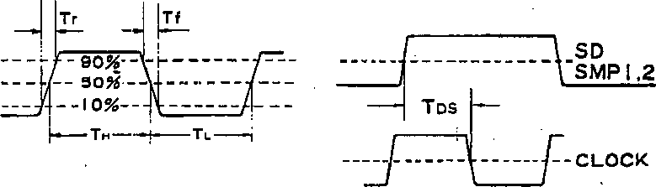

図1 データ タイミング

M2 人力アータークロックタイミング

**r®**

"1<N虫S IndN- u<0

clock nnnnnnnjuuuuinnjuuuuuiruinnrumruijuimuinnnnjuinjuui

CH2 |! CHI ：

SMPI I U . 二 L

SMP2 j ； f~ L

LATCH ： H — fl

To BUFF —CHI ： J<CH2 *广*~： <—

SAMPLING --TCHl l • 1 CH2 . I—

図 3 TIMING 」’

7